# RS485压力温度变送器

采用MODBUS-RTU协议来实现双向半双工通信。采用严格的数据校验措施确保数据的可靠性。整机电路采用宽电源设计，低功耗特性。提供恒压，恒流激励输出，适配市面上的绝大多数电桥传感器。加强的EMC设计，抗脉冲群干扰、射频干扰。软件多重校验，校准数据多重备份。硬件看门狗逻辑。通信接口有极性设计，确保RS485接线极性。通信接口接错线保护，确保硬件不会损坏。功耗比上代产品更低，体积比上代产品更小，另外集成算法***兼容温度，压力***，直接软件切换，无需单独订购区分。

1. 参数：

|  |  |  |  |
| --- | --- | --- | --- |
| 供电： | DC8-30V | 电源消耗 | <5.1mA@24VDC |
| 工作温度： | -40-85℃ | 分辨率： | 24位二进制 |
| 恒压激励： | DC5V（<50mA) | 恒流激励： | 0.1-1.0mA, |
| 通信接口: | RS485-modbus-rtu | 并网数： | 255个 |
| 通信协议： | MODBUS-RTU | 温度系数： | <20ppm |
| 波特率： | 1200-115200bps | MODBUS校验： | CRC校验 |
| 串口校验 | N,O,E | 储存温度 | -40~85℃ |

1. 尺寸图：19*26mm

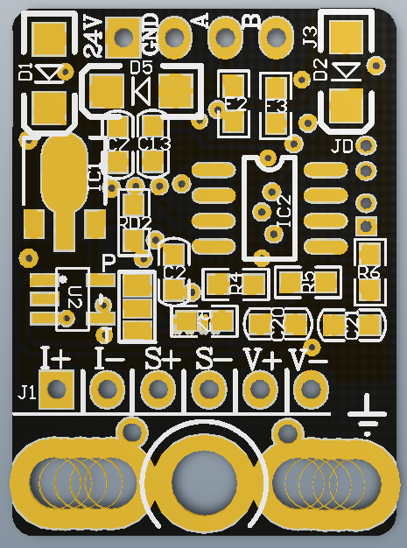

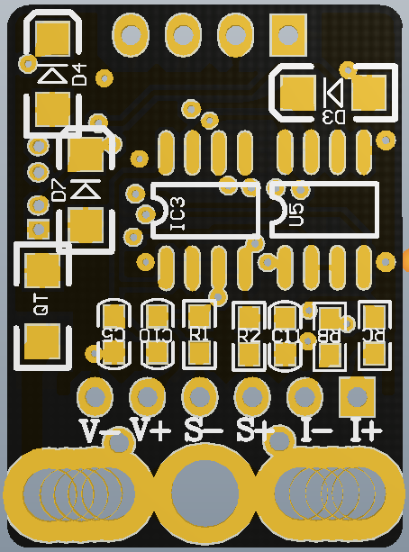

四，接线：

|  |  |
| --- | --- |
| 名称 | 电气 |
| GND(-) | 24V电源- |
| DC24V(+) | 24V电源+ |
| A | RS485-A |
| B | RS485-B |
| V+ | 5V恒压激励+ |
| G(V-) | 5V恒压激励- |
| I+ | 横流激励+ |
| I- | 横流激励- |
| S+ | 桥式差分信号输出，板卡型号输入+ |
| S- | 桥式差分信号输出，板卡型号输入- |
| TX | 温度类型时的跳线，压力短接P端1-2，温度短接2-3 |